Tillsynsbegäran – information om höga naturvärden i avverkningsanmälan A 2298-2025 i Bräcke kommun
Denna tillsynsbegäran behandlar höga naturvärden i avverkningsanmälan A 2298-2025 i Bräcke kommun som inkom 2025-01-16 och omfattar 8,3 ha.
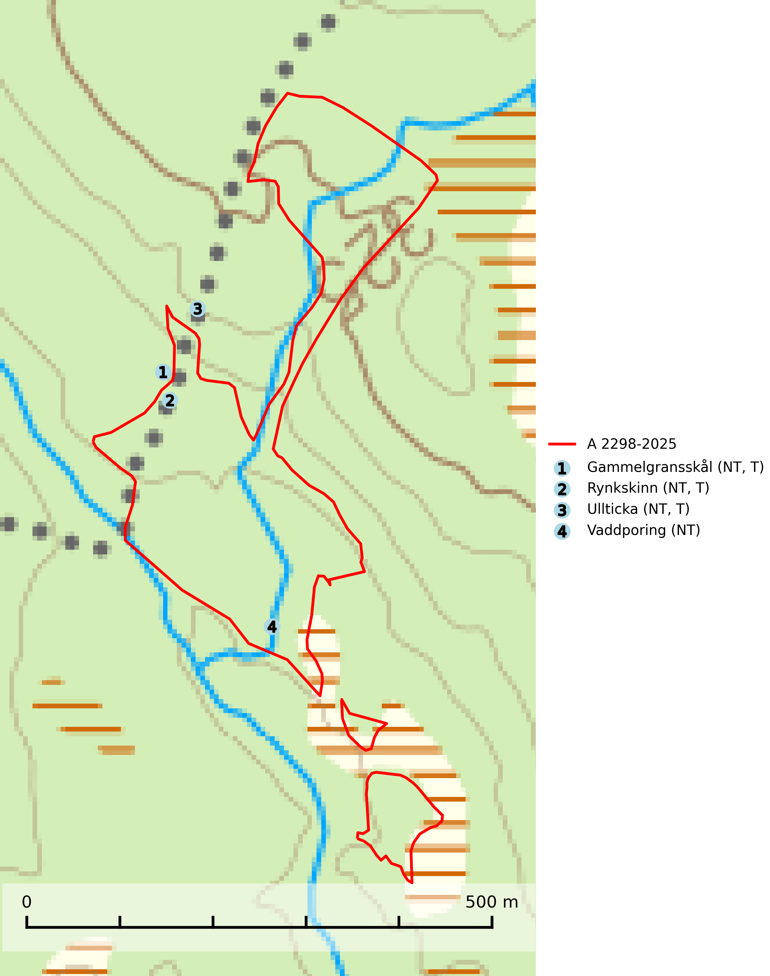
Figur 1. Fyndplatser för naturvårdsarter i och inom 23 meter från avverkningsanmälan. Markörer utan svart kant är placerade på fyndplatsen. Markörer med svart kant är placerade vid sidan av fyndplatsen och har ett svart streck som visar fyndplatsens exakta position. Kartans mittpunktskoordinat är N 6962451, E 572446 i SWEREF 99 TM.
I och inom 23 meter från avverkningsanmälan finns fynd av 4 naturvårdsarter, varav 4 är rödlistade och 3 är typiska (T): gammelgransskål (NT, T), rynkskinn (NT, T), ullticka (NT, T) och vaddporing (NT). Se Figur 1.

Tillsynsbegäran
Vi begär härmed att Skogsstyrelsen fattar beslut enligt miljöbalken som säkerställer att skogens höga naturvärden bevaras samt att EU-lagstiftning efterlevs och att artskyddsbrott förhindras.
Vi önskar även ta del av de ställningstaganden och beslut som myndigheten meddelar till följd av aktuell avverkningsanmälan och föreningens inlaga (se 34 § förvaltningslagen).

Naturvårdsarter och fridlysta arter
Nedan följer beskrivningar av de naturvårdsarter och fridlysta arter som har sina livsmiljöer och växtplatser i den avverkningsanmälda skogen. De påträffade naturvårdsarterna är ett tydligt kvitto på att det rör sig om en skog med höga naturvärden.
Gammelgransskål (NT) är en liten skålsvamp som växer på gamla granar med skrovlig bark. Typiska växtplatser är gransumpskog i myrkanter, bäckdråg, bäckraviner och skuggiga bergssluttningar, men också skog på torrare mark kan hysa arten om beståndet har stark naturskogskaraktär. Bestånd med arten bör behandlas som nyckelbiotoper och sparas vid en slutavverkning. Även gallring bör undvikas. Gammelgransskål är typisk art för 9010 Taiga (SLU Artdatabanken, 2024; Nitare & Skogsstyrelsen, 2019).
Rynkskinn (NT) är en vednedbrytare som växer på grova granlågor och ingår i en karaktäristisk association av vedsvampar knutna till urskogsartade barrskogar. Den har klassificerats som en “urskogsindikator” och är placerad i toppen av Skogsstyrelsens värdepyramid för bedömning av skog med höga naturvärden. Allt tyder på att rynkskinn är mycket känslig för skogliga ingrepp och lokalerna, som oftast har höga biologiska kvaliteter, bör lämnas till fri utveckling. Rynkskinn är typisk art för 9010 Taiga, 9050 Näringsrik granskog och 9030 Landhöjningsskog (Nitare & Skogsstyrelsen, 2019; SLU Artdatabanken, 2026).
Ullticka (NT) är knuten till restbestånd av barrnaturskog och förekommer med ett tydligt optimum i orörda eller måttligt påverkade gamla granskogar där det föreligger viss kontinuitet av grov död ved. Ullticka är en bra signalart inom hela sitt utbredningsområde och i södra Sverige är den sällsynt och en god signalart för skyddsvärda granskogsmiljöer. Den hotas av avverkning och fragmentering av naturskog och äldre granskog med lång trädkontinuitet. På ullticka kan ibland ulltickeporing (VU) påträffas - det är en sällsynt ticka som nyligen delats upp i de tre olika arterna ulltickeporing Skeletocutis brevispora (VU), Skeletocutis delicata (VU) och Skeletocutis exilis (NT). Ullticka är typisk art för 9010 Taiga, 9050 Näringsrik granskog och 9030 Landhöjningsskog (SLU Artdatabanken, 2026; Nitare & Skogsstyrelsen, 2019; Miettinen & Niemelä, 2018).
Vaddporing (NT) är en brunrötande vednedbrytare som hittas på undersidan av liggande murken tallved i olika former. Substratet utgörs framför allt av den typ av hård, kådimpregnerad och ofta kolad tallved som skapas i brandpräglad skog. Vedtypen nybildas i mycket liten omfattning och det är sannolikt att arten upplever en utdöendeskuld. För att garantera artens fortlevnad bör man både säkra att artens växtplatser hålls intakta samt att långsiktigt säkerställa att ny ved tillkommer, allra helst i omedelbar anslutning till artens växtplatser. Skoglig gallring och annat uttag av virke innebär ett hot mot arten (SLU Artdatabanken, 2024).

